Circuit Best of CUBA

27/3 au 7/04

*Jour 1 Mardi 27/03/2018*

07h00 - Départ Buizingen par transport partagé ( Billo – resa Nr. 719540)

08h00 – Arrivé à Zaventem - Enregistrement des bagages

Le vol quitte Bruxelles le 27 mars à 10:45 et arrive à Varadero le 27 mars à 15:25

= 21h25 heure de Bruxelles

La durée du vol est +/- 11h

Boeing 787- 8 Dreamliner – siège Nr. 5G et 5J

Flight data

Vitesse : 563 mph (906 Km/h)

Altitude : 10.980 m

Distance : 4.878 mi – 7.722 Km

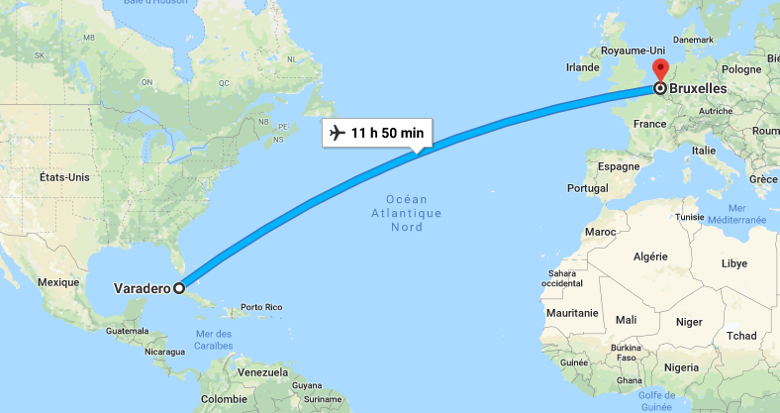

00h00 – formalité et accueil par le représentant TUI

00h00 – Transfert vers l’hôtel

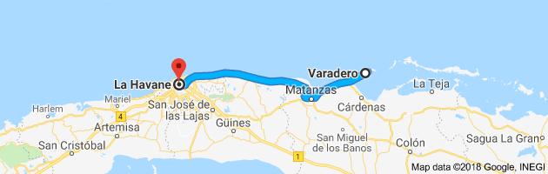

Distance de Varadero à La Havane +/- 150 Km

00h00 – Check in

Hôtel :

Souper

*Jour 2* Mercredi 28/03/2018

**La Havane - Vinales - La Havane**

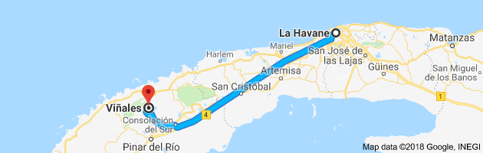

Distance de La Havane à Vinales +/- 180 Km

Réveil :

Petit déjeuner :

Départ pour les excursions :

* La visite d’une manufacture de cigares à Viñales
* La vallée de Vinales, une merveille naturelle abritant notamment

Le mirador de Vinales,

Le Mural de la Prehistoria (une peinture rupestre gigantesque)

La Cueva del Indio,

* Balade en bateau souterraine.

Excursion facultative : le célèbre spectacle du Tropicana, à La Havane

Le Lido en version cubaine et en plein air

Hôtel :

Souper:

*Jour 3* Jeudi 29/03/2018

**La Havane**

Réveil :

Petit déjeuner :

Départ pour les excursions :

* De superbes édifices coloniaux, des couleurs vives...
* Visite du centre centre historique,
* Lunch dans le quartier moderne.
* La Plaza de la Revolución et le parc abritant la statue de John Lennon.
* Visite guidée et une dégustation de rhum dans le musée Havana Club.

Options : Spectacle du Tropicana

Hôtel :

Souper

*Jour 4* Vendredi 30/03/2018

**La Havane**

Réveil :

Petit déjeuner :

Journée libre dans cette superbe ville.

Transferts vers/de la ville inclus

Hôtel :

Souper

*Jour 5* Samedi 31/03/2018

**La Havane - Cardenas – Topes**

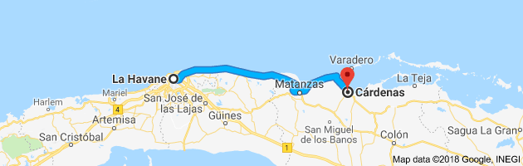

Distance de La Havane à Cardenas +/- 150 Km

Réveil :

Petit déjeuner :

Départ pour les excursions :

* Découverte de l'ancien pilier de l'économie cubaine: la production de sucre.
* À Cárdenas, visite d’ une ancienne fabrique de sucre et son moulin.
* Dans une plantation de cannes à sucre, vous comprendrez comment on récolte la canne à sucre à la machette. Goûtez le jus de canne à sucre pur
* Tour nostalgique dans un vieux train à vapeur.
* Après le repas, en route pour Cienfuegos, "la perle du Sud",
* Balade et moment de répit au parc central.
* En direction de Topes de Collantes.

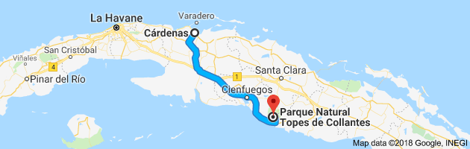

Distance de  Cardenas à Topes de Collante +/- 245 Km

Hôtel :

Souper :

*Jour 6* Dimanche 01/04/2018

**Topes - Trinidad – Topes**

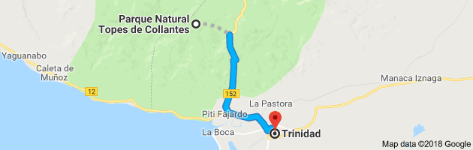

Distance de Topes de Collante à Trinidad +/- 15 Km

Réveil :

Petit déjeuner :

Départ pour les excursions : Cap sur Trinidad.

* La Plaza Mayor et les ruelles pittoresques
* Visite du musée *Casa del Alfarero*,
* Canchánchara, un bar agréable où nous aurons le loisir de déguster le cocktail du même nom.
* Le *Mirador del Valle de los Ingenios*
* La tour de Manaca-Iznaga
* Après le lunch, exploration du centre.
* Retour vers Topes de Collantes, pour une visite de la *Casa del Café*.

Hôtel :

Souper :

*Jour 7* Lundi 02/04/2018

**Topes - massif montagneux cubain - Santa Clara**

Réveil :

Petit déjeuner :

Départ pour les excursions

* Un brin d’aventure ? parcours en 6x6 à travers les superbes paysages montagneux cubains.
* Temps libre pour se baigner dans l'*El Venado*, un bassin naturel.
* Après le repas de midi, en route pour Santa Clara.

Hôtel :

Souper :

*Jour 8* Mardi 03/04/2018

**Santa Clara – Varadero**

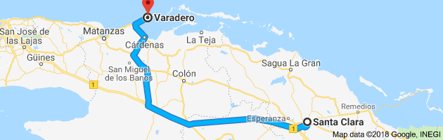

Distance Santa Clara à Varadero +/- 230 Km

Réveil :

Petit déjeuner :

Départ pour les excursions

* Découverte de Santa Clara et son mausolée de Che Guevara.
* Après le repas de midi, en route vers Cardenas, pour une promenade dans la ville et la visite d'un musée
* Par la suite le calme de la campagne.

Accueil par la famille Correa dans leur ferme. Ils se feront un plaisir de nous expliquer leur projet éco culturel.

* Promenade dans la nature et visite de l'atelier de poterie
* En route pour l’ hôtel à Varadero, pour profiter des plages de sable blanc

Hôtel :

Souper :

Jour 9 Mercredi 04/04/2018

**Varadero**

**Séjour à la plage**

Hôtel : Melia Peninsula Varadero

**Adresse**

*Parque Natural de Punta Hicacos  
Varadero*

**Coordonnées**

23.20164 , -81.1364

**Contact**

Tél

(53)45668800

Fax

(53)45668805

L’hôtel **Meliá Península Varadero** est le choix idéal pour un séjour inoubliable en famille ou avec un groupe d’amis.

Il dispose de plusieurs piscines, de grandes passerelles avec terrasses et jardins, allées, gazebos, palapas, lagons, parcs et espaces qui vous invitent à flâner et profiter du plein air.

Jour 10 Jeudi 05/04/2018

**Varadero**

**Séjour à la plage**

Jour 11 Vendredi 06/04/2018

**Varadero**

**Transfert pour le vol de retour**

Départ Varadero (VRA) à 12h10 vers Cancun (CUN) heure locale

Boeing 787- 8 Dreamliner – siège Nr. 6G et 6J

Vol TB 504

Stop à Cancun +/- 1h

Cancun (CUN) vers Bruxelles (BRU)

Jour 12 Samedi 07/04/2018

Arrivée à Bruxelles vers 07h10 heure locale

Départ Zaventem par transport partagé ( Billo – resa Nr. 719541)



[**www.stp-voyage.com**](http://www.stp-voyage.com)

**Photos, vidéos, informations**